1.Приведенные затраты как критерий выбора оптимальных параметров и схем электрических сетей. Используемые допущения.
Цель данного раздела - уточненный расчет распределения активной мощностей по линиям сети, определение потерь мощности, требуемой мощности источника питания, а также уровня напряжений на шинах подстанций.
Расчеты ведутся в следующей последовательности: составляется схема замещения сети и определяются параметры ее элементов; определяют расчетные нагрузки подстанций; производят расчет потокораспределения мощностей в сети; определяют уровни напряжений на шинах подстанций. Все это устанавливают для трех режимов: нормального (максимальные нагрузки) и нормального при минимальных нагрузках. Схема замещения составляется путем объединения схем замещений отдельных элементов в соответствии с последовательностью их соединения в рассчитываемой сети. Схема замещения для выбранного варианта электрической сети изображена на рисунке Результаты расчетов по приведениям нагрузок подстанций приведены в таблице
Приведение нагрузок п/ст к стороне ВН
| |SHН, |SР, |
|П/ст |МВА |МВА |
| |Активн. |Реактив|Активн. |Реактивн|
| |составл.|н.соста|составл.|. |
| | |вл. | |составл.|
|а |50 |19,76 |50,11 |15,95 |
|б |12 |5,8 |12,08 |4,5 |
|в |15 |7,68 |15,11 |8,75 |
|г |100 |39,52 | 100,97 |59,95 |
|д |35 |14,91 |35,19 |18,09 |
Определяем потоки мощности в сети с учетом потерь в линиях и с учетом приведенных к стороне ВН нагрузок. Для этого воспользуемся ранее полученными соотношениями Определение потоков мощности в проектируемой сети
| |Мощность в |Мощность в начале|Потери мощности |
|Участок |конце линии |линии S(, |(S, |
|сети |S((, МВА |МВА |МВА |
| |Акт. |Реакт. |Акт. |Реакт. |Акт. |Реакт. |
| |состав|составл|составл.|Составл |составл.|составл |
| |л. |. | | | | |
|ИП - а |50,33 |23,68 |50,43 |24,06 |0,11 |0,38 |
|а - г |75,43 |28,42 |76,1 |30,83 |0,67 |2,4 |
|ИП - в |17,57 |7,79 |17,79 |8,09 |0,21 |0,3 |
|в - д |25,29 |11,61 |25,58 |12,22 |0,29 |0,61 |
|ИП - б |6,04 |2,25 |6,09 |2,3 |0,05 |0,05 |
Напряжение источника питания, к которому подсоединены распределительные сети должно поддерживаться не ниже 105% от номинального в период наибольших нагрузок и не выше 100% номинального в период наименьших нагрузок. С учетом вышесказанного, напряжение на шинах источника питания принимаем равным:
- для режима максимальных нагрузок - 115 кВ;
- для режима минимальных нагрузок - 110 кВ.

2. Схемы распределительных устройств понижающих подстанций 35 – 220 кВ. Принцип работы схем.
Схемы подстанций без сборных шин на первичном напряжении 35...220 кВ (рис. 6.1, а, б), основанные на блочном принципе, применяются при питании как непосредственно от районных сетей энергосистемы, так и от узловых подстанций.
Установка выключателя на стороне высшего напряжения трансформатора считается нецелесообразной, так как отключить трансформатор (при необходимости вывода его в ремонт) можно выключателем на районной подстанции и разъединителем Р\ трансформатора ГПП или ПГВ. Большинство трансформаторов после снятия с них нагрузки выключателем на вторичном напряжении можно отсоединять от напряжения разъединителем или отделителем без отключения выключателя на районной подстанции.
Наиболее рациональной и достаточно надежной считается схема с применением на высшей стороне подстанции короткозамыкателей. При повреждении внутри трансформатора действует релейная защита, которая замыкает цепь привода короткозамыкателя и ножи короткозамыкателя включаются.

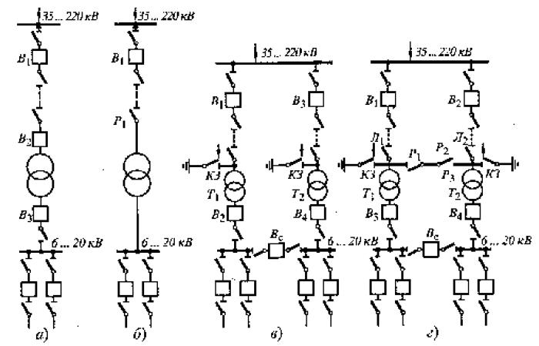
Схемы подстанций без сборных шин на первичном напряжении 35...220кВ
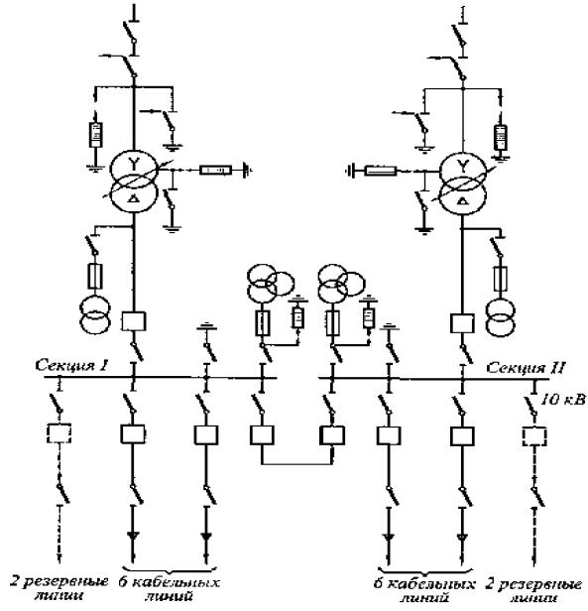
Схема электрических соединений подстанции на отпайках от магистральной линии напряжением 35... 220 кВ с двумя трансформаторами мощностью до 16 МВ·А
Создается короткое замыкание на линии, что приводит в действие защиту, установленную на питающем конце линии, и выключатель на районной подстанции отключает линию вместе с трансформатором.
При питании ГПП или ПГВ на отпайках от двухцепной магистральной линии напряжением 35...220 кВ также используются схемы с короткозамыкателями.
Однако здесь последовательно с разъединителем включен отделитель. При повреждении внутри трансформатора действует релейная защита, которая включает короткозамыкатель. Выключатель на районной подстанции отключает магистральную линию вместе со всеми присоединенными к ней трансформаторами. Затем приводится в действие привод отделителя, и отделитель отсоединяет поврежденный трансформатор от магистральной линии. Далее, после бестоковой паузы срабатывает автоматическое повторное включение выключателя на головном участке магистрали и питающая линия включается под напряжение со всеми неповрежденными присоединениями.
3.Приходная часть баланса активной мощности.
В приходную часть включается электроэнергия, полученная от энергосистемы и выработанная собственными источниками.
Приходная часть содержит следующие статьи:
1) прямые затраты электроэнергии агрегатами и установками на основной технологический процесс с выделением постоянных и нагрузочных потерь в электрическом и технологическом оборудовании;
2) косвенные затраты электроэнергии на основной технологический процесс вследствие его несовершенства или плохого качества сырья (недогрев слитков при прокате, высокая влажность сырья и т. п.);
3) затраты электроэнергии на вспомогательные нужды (освещение и вентиляцию, цеховой электротранспорт и т. п.);
4) потери электроэнергии в элементах систем электроснабжения (линиях, трансформаторах, электродвигателях, вентильно-преобразовательных установках);
5) отпуск электроэнергии посторонним потребителям в порядке ее перепродажи (поселкам, столовым, городскому электрическому транспорту и т.п.).
На предприятии составление электробалансов осуществляют с отдельных энергоемких агрегатов и установок, переходя затем к цехам и предприятию в целом. Основным считается электробаланс активной мощности и энергии. В некоторых случаях составляются также электробалансы реактивной мощности и энергии.

4.Задачи расчета баланса реактивной мощности на этапе проектирования электрических сетей.
Передача электрической энергии от генераторов к потребителям является сложным физическим процессом многократного преобразования энергии и требует наличия в процессе этого преобразования различных форм поддержания электрических и магнитных полей, а следовательно, наличия как активной, так и реактивной составляющих мощности передачи (преобразования). Выработка реактивной мощности не требует непосредственного расхода топлива, но ее передача по сети вызывает затраты активной энергии в виде потерь электрической энергии и дополнительно загружают элементы электрической сети, снижая их общую пропускную способность. В связи с этим увеличение выдачи реактивной мощности генераторами с целью доставки ее потребителю нецелесообразно.
Наиболее целесообразна система распределенной компенсации реактивной мощности в точках преобразования энергии, включая объекты потребления электроэнергии. Компенсация реактивной мощности - одно из наиболее эффективных средств рационального использования электроэнергии.
Задачи и методы проектирования электрических систем и сетей.
Проект развития электрической сети может выполняться в качестве самостоятельной работы или как составная часть схемы развития энергосистемы. При проектировании электрических сетей увязываются решения по развитию сетей различных назначений и напряжений. На различных этапах проектирования электрических сетей решаются разные по составу и объему задачи, которые имеют следующее примерное содержание:
- анализ существующей сети рассматриваемой энергосистемы (района, города, объекта), включающий ее рассмотрение с точки зрения загрузки, условий регулирования напряжения, выявления «узких мест» в работе;
- определение электрических нагрузок потребителей и составление балансов активной мощности по отдельным подстанциям и энергоузлам, обоснование сооружения новых понижающих подстанций;
- выбор расчетных режимов работы электростанций (если к рассматриваемой сети присоединены электростанции) и определение загрузки проектируемой электрической сети;
- электрические расчеты различных режимов работы сети и обоснование схемы построения сети на рассматриваемые расчетные уровни;
- проверочные расчеты статической и динамической устойчивости параллельной работы электростанций, выявление основных требований к системе противоаварийной автоматики;
- составление баланса реактивной мощности и выявление условий регулирования напряжения в сети, обоснование пунктов размещения компенсирующих устройств, их типа и мощности;
- расчеты токов КЗ проектируемой сети и установление требований к отключающей способности коммутационной аппаратуры, разработка предложений по ограничению мощности КЗ;
- выбор и обоснование количества, мощности и мест установки дугогасящих реакторов для компенсации емкостных токов;
- сводные данные по намеченному объему развития электрической сети, натуральные и денежные показатели, очередность развития.

5.Расходная часть баланса реактивной мощности.
Основными составляющими расходной части баланса реактивной мощности являются нагрузки потребителей и потери в трансформаторах.
Удельный вес каждой из них в суммарном потреблении реактивной мощности по системе составляет 30—50 %.
Отсюда, при нашем коэффициенте трансформации близком к 4 можно сказать, что в наличии проблем реактивной мощности "виноваты" обе стороны 50-50.
Балансы активных и реактивных мощностей рассчитываются для режима наибольших нагрузок по укрупненным показателям. Расходные части балансов складываются из мощностей потребителей и потерь мощности в линиях и трансформаторах:

PΣпотр=ΣPi+ΔPл-тр;
QΣпотр =Σ(Pi tgϕi) +ΔQл+ΔQтр-Qc;

Здесь: | PΣпотр | - активная мощность, потребляемая всеми элек-троприемниками от энергосистемы.
 | QΣпотр | - реактивная мощность, необходимая всем элек-троприемникам.
 | Pi | - активная мощность i-го потребителя.
 | ΔPл-тр | - потери мощности в линиях и трансформаторах; в предварительном расчете баланса их можно принять в пределах 2...4% от ΣPi
 | tgϕi | - коэффициент реактивной мощности i-того по-требителя
 | ΔQл, Qс | - потери реактивной мощности в линиях и реак-тивная мощность, генерируемая воздушными линиями; в предварительных расчетах их можно принять равными друг другу.
 | ΔQтр | - потери реактивной мощности в трансформато-рах; в предварительных расчетах их можно при-нять, как 8...10% от:  S=√(ΣPi)+(ΣPi tgϕi).

Реактивная мощность, получаемая от системы, определяется, как
Qcист=Pcист⋅tgϕcист=PΣпотр⋅tgϕcист.
Обычно Qcист<QΣпотр, поэтому для обеспечения баланса по реактивной мощности необходима установка компенсирующих устройств общей мощностью
Qирм=QΣпотр-Qcист.
Распределение мощности компенсирующих устройств по потребителям производится пропорционально потребляемой ими реактивной мощности:
Qирмi=Qирм⋅(Pi tgϕi)/(ΣPi tgϕi)
На подстанциях, где Qирмi получается меньше 400 квар, ком-пенсирующие устройства не устанавливаются. На остальных под-станциях мощность компенсирующих устройств округляется до мощ-ностей, кратных 400 квар. Затем производится проверка баланса:
Qcист+ΣQирмi=QΣпотр
Если баланс не выполняется более,чем на 200квар, мощности компенсирующих устройств наиболее крупных потребителей увели-чивают или уменьшают на 400квар.
После этого определяют реактивную мощность потребителей с учетом установки компенсирующих устройств: Qi=Pi tgϕi-Qирмi;

6.Приходная часть баланса реактивной мощности.
При определении активной энергии необходимо учитывать энергию: выработанную генераторами электростанций; потребленную на собственные нужды электростанций и подстанций; выданную электростанциями в распределительные сети; переданную в другие энергосистемы или полученную от них; отпущенную потребителям и подлежащую оплате.
Синхронные генераторы в качестве автономных источников переменного тока применяются редко. Чаще они используются для работы на электрические сети, питаемые другими синхронными генераторами (например, генераторами электростанций).
Приходная часть. Возможности выдачи реактивной мощности генераторами электростанций при составлении баланса учитываются в соответствии с их номинальными коэффициентами мощности cos(prHOM> которые для агрегатов ГЭС и ТЭЦ составляют 0,8—0,85, а для агрегатов КЭС и АЭС 0,85—0,9. При этом установленная реактивная мощность генераторов системы определяется как
Отклонение частоты — это ее изменение в ЭЭС в целом в результате изменения частоты вращения оборотов синхронных генераторов электростанций, происходящего под воздействием медленного изменения баланса активной мощности, выдаваемой генераторами электростанций и потребляемой нагрузкой ЭЭС.
Основной формой планирования потребления и использования энергоносителей на предприятии являются годовые тактические балансы. Наиболее рациональные способы покрытия этой потребности за счет выработки энергии на собственных генерирующих установках, получения топлива и энергии извне, использования вторичных энергоресурсов (приходная часть баланса).

Приходную часть электробаланса для активной электроэнергии составляют по промышленному предприятию. По цехам предприятия, по отдельным энергоемким агрегатам (по особому указанию главного энергетика предприятия или инспекции энергосбыта). По промышленному предприятию, по цехам предприятия, по отдельным энергоемким агрегатам, по особому указанию главного энергетика предприятия или инспекции энергосбыта). А также для реактивной энергии (по промышленному предприятию и по отдельным энергоемким цехам по указанию энергетика или инспекции энергосбыта).
Полные затраты на производство и передачу всей необходимой промышленному предприятию реактивной мощности от шин электрических станций в большинстве случаев значительно больше, чем затраты на производство реактивной мощности непосредственно в системе электроснабжения. Поэтому экономически целесообразно от генераторов электрических станций передавать часть реактивной мощности, а большую компенсировать на шинах (присоединениях) 5УР—2УР. Возникает задача выбора видов, мощности и мест размещения компенсирующих устройств (источников реактивной мощности), обеспечивающих баланс реактивной мощности в режиме максимальных и минимальных нагрузок при минимуме суммарных затрат на производство и передачу реактивной мощности.

7.Выбор номинальной мощности трансформаторов и автотрансформаторов понижающих подстанций.
Для правильного выбора номинальной мощности трансформатора (автотрансформатора) необходимо располагать суточным графиком, отражающим как максимальную, так и среднесуточную активную нагрузки данной подстанции, а также продолжительность максимума нагрузки. При отсутствии суточного графика с достаточной для практических целей точностью определяется расчетный уровень максимальной активной нагрузки подстанции Д,ах(МВт).
Если при выборе номинальной мощности трансформатора на однотрансформаторной подстанции исходить из условия Sном> Ртах >Pp.
(здесь Ртах — максимальная активная мощность на пятом году эксплуатации — сроке, в условиях рыночной экономики согласованном с инвестором; Рр — проектная расчетная мощность подстанции), то при графике работы с кратковременным пиком нагрузки (0,5... 1,0 ч) трансформатор будет длительное время недогружен. При этом неизбежно завышение номинальной мощности трансформатора и, следовательно, завышение установленной мощности подстанции. В ряде случаев выгоднее выбирать номинальную мощность трансформатора близкой к максимальной нагрузке достаточной продолжительности и в полной мере использовать его перегрузочную способность с учетом систематических перегрузок в нормальном режиме.
Наиболее экономичной работа трансформатора по ежегодным издержкам и потерям будет в случае, когда в часы максимума он работает с перегрузкой. В реальных условиях значение допустимой нагрузки выбирают в соответствии с графиком нагрузки и коэффициентом начальной нагрузки, а также в зависимости от температуры окружающей среды, при которой работает трансформатор.
Коэффициент нагрузки, или коэффициент заполнения суточного графика нагрузки, практически всегда меньше единицы:
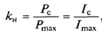
где Рс, Ртах и Iс, Iтах — соответственно среднесуточные и максимальные мощности и токи.
В зависимости от характера суточного графика нагрузки (коэффициента начальной нагрузки и длительности максимума), эквивалентной температуры окружающей среды, постоянной времени трансформатора и вида его охлаждения, допустимы систематические перегрузки трансформаторов.
На рис. 1.1 приведены фактический суточный график нагрузки и двухступенчатый, эквивалентный фактическому. С нуля часов начинается ночной провал нагрузки (от условно номинальной, равной 1,0), минимальный между 5 и 6 ч (для ряда объектов провал может быть в другие часы, например между 3 и 5 ч). С 6 ч начинается подъем нагрузки до дневной, обычно незначительно колеблющейся вокруг некоторого значения (но возможно и наличие утреннего пика нагрузки, например, между 9 и 11 ч). В 20 ч нагрузка достигает номинального значения (1,0), а затем превосходит его, образовав пиковую часть графика, и лишь к 24 ч вновь снижается до 1,0.
Реальный (фактический) график суточной нагрузки можно преобразовать в двухступенчатый. Для чего ввиду невозможности из-за ценологических свойств получить аналитическую зависимость реальный график разбивают на интервалы, в которых нагрузка осредняется.
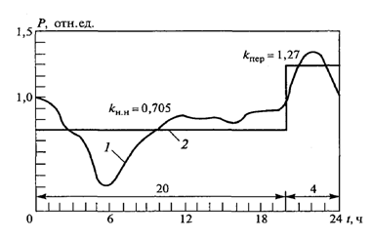
Рис. Расчетные графики нагрузки:
1 — фактический суточный; 2 — двухступенчатый, эквивалентный фактическому

8.Рациональный уровень напряжения в сети с точки зрения снижения потерь мощности и электроэнергии в электрических сетях.
Потери электроэнергии в электрических сетях - важнейший показатель экономичности их работы, наглядный индикатор состояния системы учета электроэнергии, эффективности энергосбытовой деятельности энергоснабжающих организаций.
Этот индикатор все отчетливей свидетельствует о накапливающихся проблемах, которые требуют безотлагательных решений в развитии, реконструкции и техническом перевооружении электрических сетей, совершенствовании методов и средств их эксплуатации и управления, в повышении точности учета электроэнергии, эффективности сбора денежных средств за поставленную потребителям электроэнергию и т.п.
По мнению международных экспертов, относительные потери электроэнергии при ее передаче и распределении в электрических сетях большинства стран можно считать удовлетворительными, если они не превышают 4-5 %. Потери электроэнергии на уровне 10 % можно считать максимально допустимыми с точки зрения физики передачи электроэнергии по сетям.
Становится все более очевидным, что резкое обострение проблемы снижения потерь электроэнергии в электрических сетях требует активного поиска новых путей ее решения, новых подходов к выбору соответствующих мероприятий, а главное, к организации работы по снижению потерь.
В связи с резким сокращением инвестиций в развитие и техническое перевооружение электрических сетей, в совершенствование систем управления их режимами, учета электроэнергии, возник ряд негативных тенденций, отрицательно влияющих на уровень потерь в сетях, таких как: устаревшее оборудование, физический и моральный износ средств учета электроэнергии, несоответствие установленного оборудования передаваемой мощности.
Из вышеотмеченного следует, что на фоне происходящих изменений хозяйственного механизма в энергетике, кризиса экономики в стране проблема снижения потерь электроэнергии в электрических сетях не только не утратила свою актуальность, а наоборот выдвинулась в одну из задач обеспечения финансовой стабильности энергоснабжающих организаций.
сновным условием работы электрической сети с минимальными потерями является ее рациональное построение. При этом особое внимание должно быть уделено правильному определению точек деления в замкнутых сетях, экономичному распределению активных и реактивных мощностей, внедрению замкнутых и полузамкнутых схем сети 0,4 кВ.
Потери энергии в рационально построенных и нормально эксплуатируемых сетях не должны превышать обоснованного технологического расхода энергии при ее передаче и распределении. Мероприятия по снижению потерь энергии должны проводиться в сетях, где есть те или иные отклонения от рационального построения и оптимального режима эксплуатации.
Применение современных математических методов расчета позволяет минимизировать технологические расходы электроэнергии и довести их до технически обоснованных величин.
20. Снижение потерь электроэнергии в электрических сетях может быть достигнуто как в результате проведения мероприятий по общей оптимизации сети, когда снижение потерь энергии является одной из составляющих частей комплексного плана, так и в результате проведения мероприятий, направленных только на снижение потерь. По этому признаку все мероприятия по снижению потерь (МПС) могут быть условно разделены на три группы:
- организационные, к которым относятся МПС по совершенствованию эксплуатационного обслуживания электрических сетей и оптимизации их схем и режимов (малозатратные и беззатратные МПС);
- технические, к которым относятся мероприятия по реконструкции, модернизации и строительству сетей (МПС, требующие капитальных затрат);
- мероприятия по совершенствованию учета электроэнергии, которые могут быть как беззатратные, так и требующих дополнительных затрат (при организации новых точек учета).

9.Компенсация реактивной нагрузки потребителей, как мероприятие по снижения потерь мощности и электроэнергии в электрических сетях.
Большинство потребителей электроэнергии представляют собой электрические машины (трансформаторы, асинхронные двигатели, оборудование для дуговой сварки), в которых переменный магнитный поток связан с обмотками. Вследствие этого в обмотках при протекании переменного тока индуктируются реактивные э.д.с. обуславливающие сдвиг по фазе φ между напряжением и током. Этот сдвиг по фазе обычно увеличивается, а cos φ при малой нагрузке уменьшается. Например, если cosφ двигателей переменного тока при полной нагрузке составляет 0,75-0,80, то при малой нагрузке он уменьшится до 0,20-0,40. Малонагруженные трансформаторы также имеют низкий cosφ. Соответственно при компенсации реактивной мощности ток, потребляемый из сети, снижается, в зависимости от cos φ на 30-50 %, соответственно уменьшается нагрев проводящих проводов и старение изоляции.

Применение установок компенсации реактивной мощности необходимо на предприятиях, использующих:
- Асинхронные двигатели ( cosφ ~ 0.7)
- Асинхронные двигатели, при неполной загрузке ( cosφ ~ 0.5)
- Выпрямительные электролизные установки ( cosφ ~ 0.6)
- Электродуговые печи ( cosφ ~ 0.6)
- Водяные насосы ( cosφ ~ 0.8)
- Компрессоры ( cosφ ~ 0.7)
- Машины, станки ( cosφ ~ 0.5)
- Сварочные трансформаторы ( cosφ ~ 0.4)

Компенсация реактивной мощности: средства компенсации реактивной мощности
Индуктивной реактивной нагрузке, создаваемой электрическими потребителями, можно противодействовать с помощью ёмкостной нагрузки, подключая точно рассчитанный конденсатор. Это позволяет снизить реактивную мощность, потребляемую от сети и называется корректировкой коэффициента мощности или компенсацией реактивной мощности.

Преимущества использования конденсаторных установок, как средства для компенсации реактивной мощности
- малые удельные потери активной мощности (собственные потери современных низковольтных косинусных конденсаторов не превышают 0,5 Вт на 1000 ВАр);
- отсутствие вращающихся частей;
- простой монтаж и эксплуатация (не нужно фундамента);
- относительно невысокие капиталовложения;
- возможность подбора любой необходимой мощности компенсации;
- возможность установки и подключения в любой точке электросети;
- отсутствие шума во время работы;
- небольшие эксплуатационные затраты.

